**Channel Mixer**

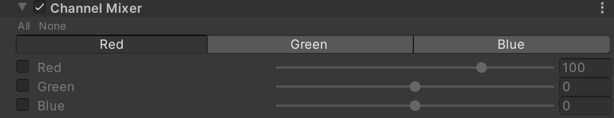

**通道混合器**

Why：

允许组合输入RGB值以创建新的RGB值。例如你可以交换R和G，从G中减去B，或将G添加到R中，将绿色推向黄色。

通俗来说通道混合器修改每个输入颜色通道对输出通道的总体混合的影响。例如增加绿色通道受到红色通道的整体混合的影响，最终图像的所有区域的绿色（包括中性/单色）色调会变成更红的色调。

How：

colorLinear = float3(dot(colorLinear, _ChannelMixerRed.xyz),

                dot(colorLinear, _ChannelMixerGreen.xyz),

                dot(colorLinear, _ChannelMixerBlue.xyz));